F.F.P.J.P COMITÉ RÉGIONAL COMITÉ CORSE DU SUD
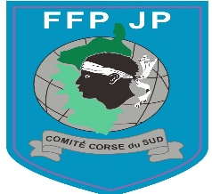 VENDREDI 25OCTOBRE 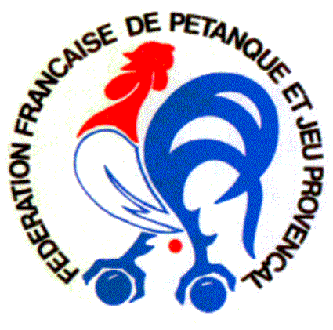
10H00
CHAMPIONNAT RÉGIONAL JEUNES
RÉSERVÉ AUX LICENCIÉS
DOUBLETTES
CATÉGORIES MINIMES/CADETS/JUNIORS

ORGANISÉ PAR : LA BOULE DU STADE
TERRAINS DE JEUX : STADE BINDA

RESTAURATION SUR PLACE
TOUTES LES ÉQUIPES DEVRONT AVOIR DES HAUTS IDENTIQUES DES LE DÉBUT DE LA COMPÉTITION AINSI QUE LEURS LICENCES

LES INSCRIPTIONS JUSQU’AU JEUDI A 20H AU 06.29.20.36.33
06.63.58.00.89
LE TIRAGE SUIVRA. JET DU BUT10H00 PRÉCISES

ARBITRE : COMITÉ DÉLÉGUÉ : COMITÉ

